MÔN VẬT LÍ
MỘT SỐ CĂN DẶN VỚI HỌC SINH VÀ PHỤ HUYNH

* ĐỐI VỚI HỌC SINH
1/ Phần nội dung bài học các em chép vào tập ghi trên lớp còn phần bài tập củng cố hoặc bài tập bổ sung các em làm vào vở bài tập hoặc tập học buổi chiều.
2/ Khi học bài các em cần xem và đọc nội dung bài học, câu hỏi trong SGK.
3/ Hàng ngày, các em đều phải học ít nhất là 1 bài mới và làm bài tập đầy đủ. Nếu có thắc mắc, không hiểu bài các em có thể liên hệ với giáo viên bộ môn, GVCN để nhờ giải đáp.
4/ Đề cương các em phải bảo quản cẩn thận để khi đi học lại sử dụng ôn thi cuối năm.
* ĐỐI VỚI PHỤ HUYNH
1/ Phụ huynh cấn phối hợp chặt chẽ với nhà trường, GVCN, GVBM để báo cáo tình hình học tập và làm bài của các em.
2/ Phụ huynh thường xuyên nhắc nhở các em học bài, làm bài tập và chép bài đầy đủ.
3/ Mọi thắc mắc về bài học phụ huynh liên hệ ngay với GVBM hoặc GVCN để được hỗ trợ.

PHIẾU HỌC TẬP 1. SỰ NỞ VÌ NHIỆT CỦA CHẤT LỎNG
I/ LÝ THUYẾT VÀ BÀI TẬP VÍ DỤ:
Giảng dạy | Ghi bài
- Cho 1 bình cầu đựng đầy nước, trên miệng bình có 1 nút đậy cao su và có 1 ống thủy tính xuyên qua như thí nghiệm ở hình 19.1 và 19.2 (xem hướng dẫn giống trong SGK). Sau đó cho bình cầu trên vào 1 chậu nước nóng  - C1: thấy mực nước trong bình dâng lên cao hơn. Vậy điều này cho ta thấy là nước trong bình khi gặp nóng đã nở ra, thể tích tăng lên nên nó sẽ dâng cao hơn so với mức ban đầu.  - C2: ngược lại thì nếu ta cho bình cầu trên vào chậu nước lạnh thì mực chất lỏng sẽ giảm xuống.  - Cho ba bình cầu giống nhau đựng đầy 3 chất lỏng khác nhau tương tự như hình 19.3 trong SGK.  - C3: Ta thấy khi cho cả ba bình trên vào một chậu nước nóng thì chất lỏng trong 3 bình dâng lên nhưng với ba mức khác nhau.  - Lưu ý khi giải thích hiện tượng cần suy nghĩ xem là khi nhiệt độ thay đổi, thì chất lỏng sẽ như thế nào? | BÀI 19.  SỰ NỞ VÌ NHIỆT CỦA CHẤT LỎNG  1. Thí nghiệm  2. Trả lời câu hỏi  3. Rút ra kết luận  Chất lỏng khi gặp nóng sẽ nở ra, gặp lạnh sẽ co lại.  Các chất lỏng khác nhau nở vì nhiệt khác nhau.  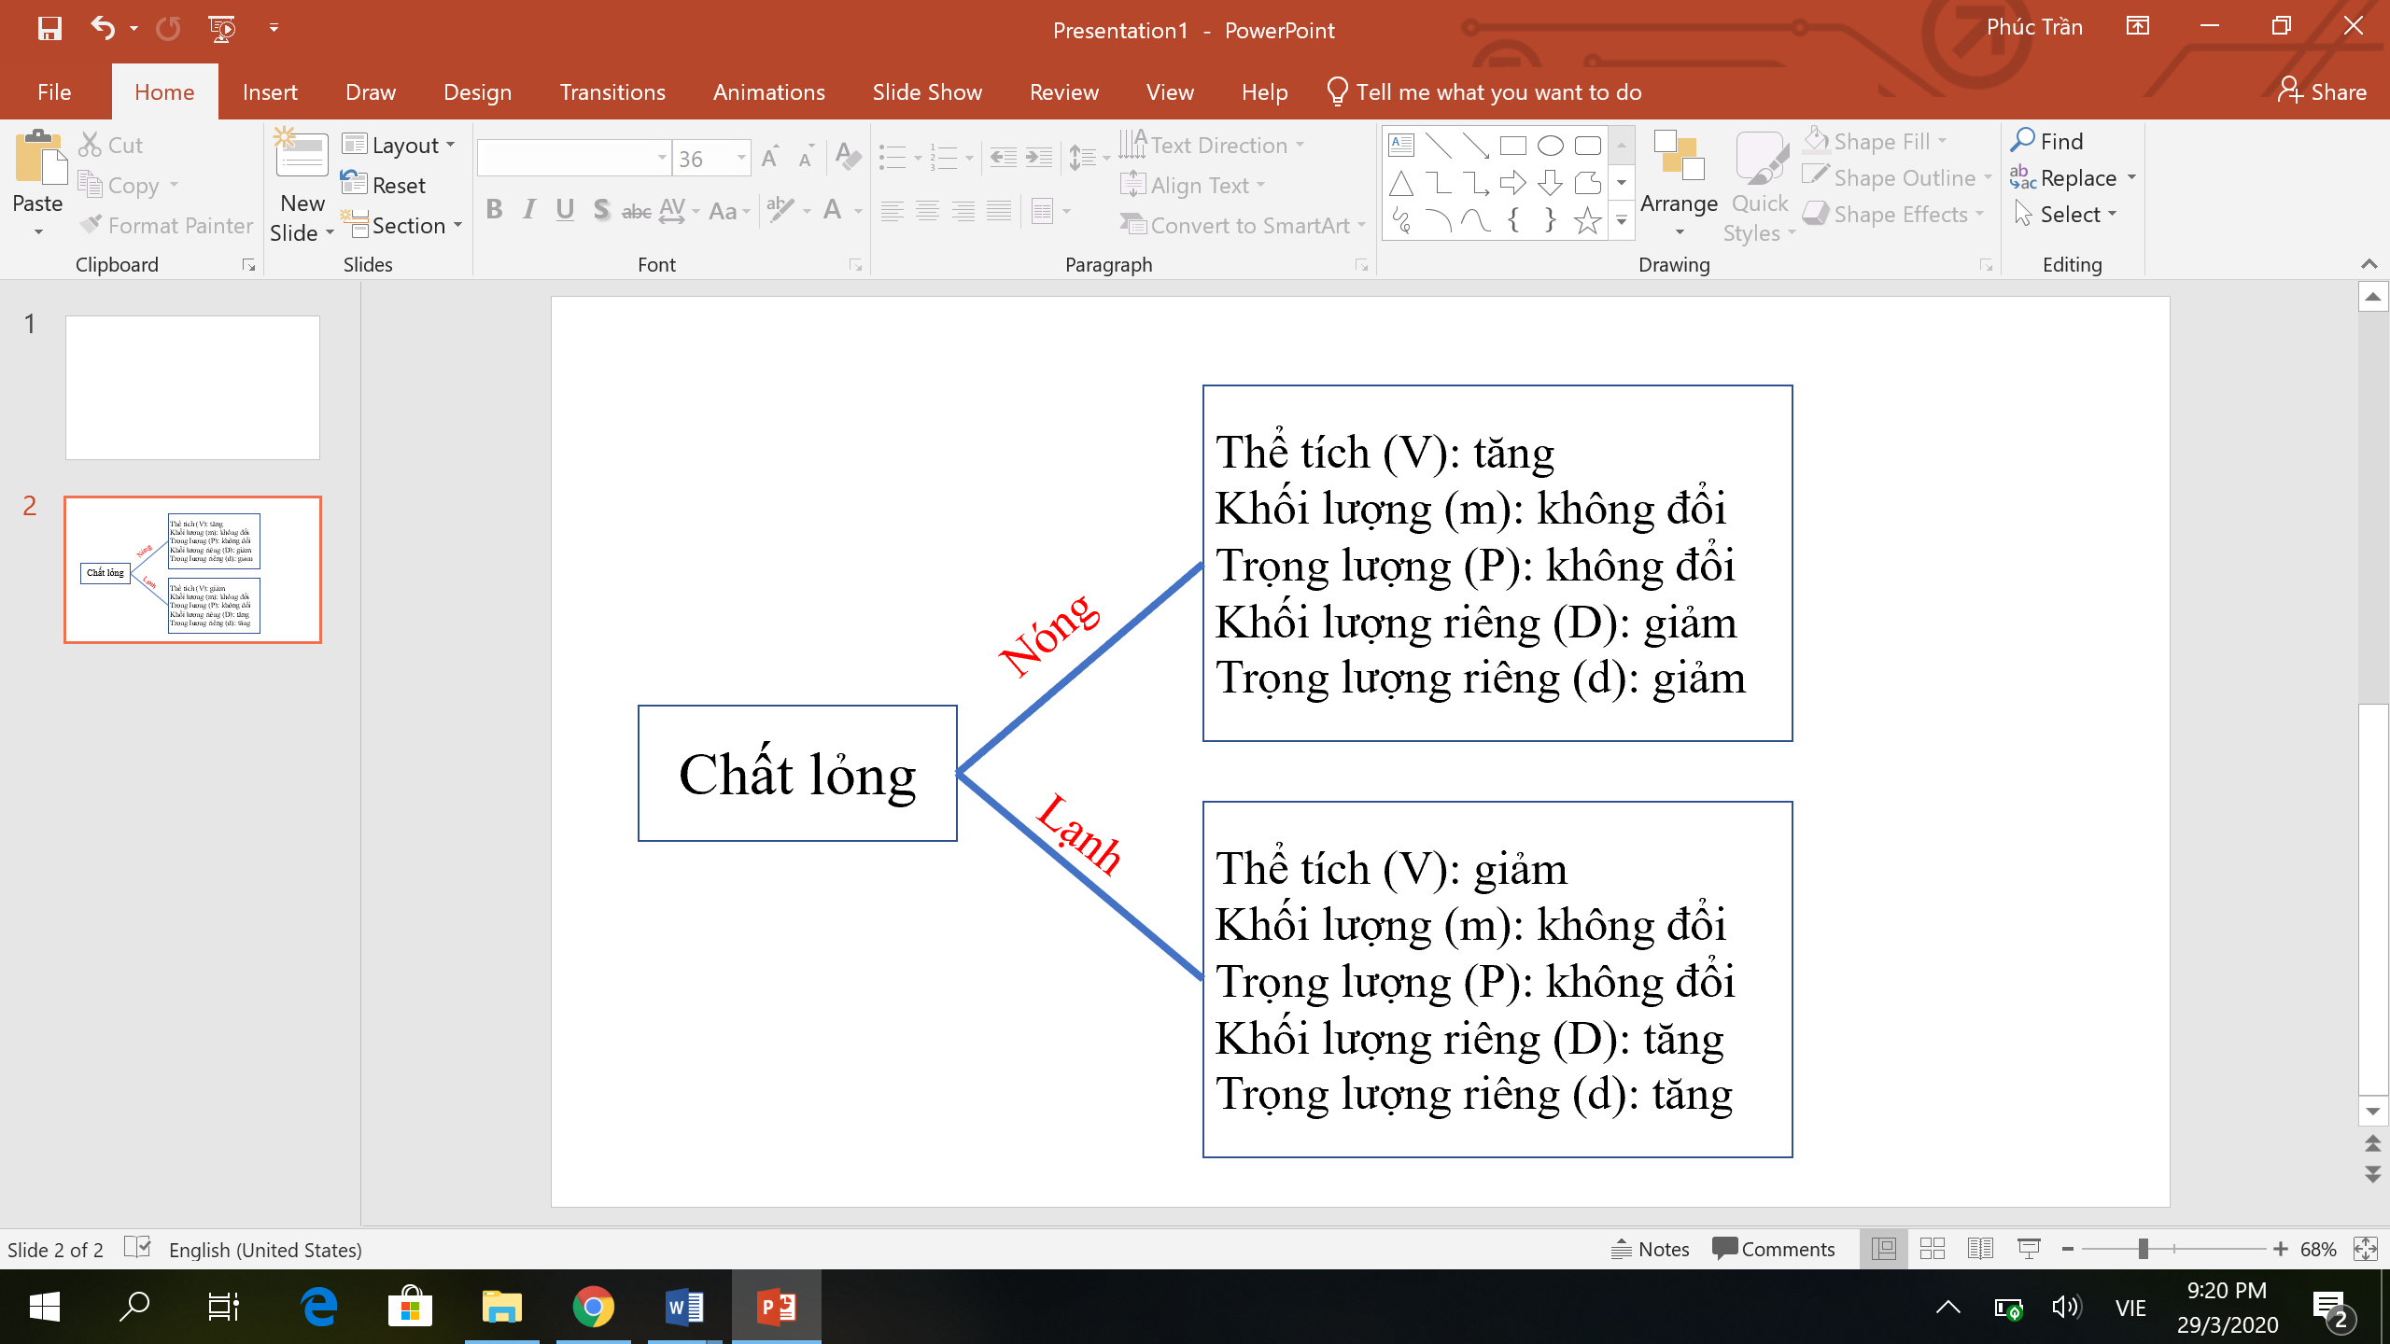  4. Vận dụng:  C5: Vì khi đun nước, nước gặp nóng, sẽ nở ra, thể tích tăng lên và làm nước tràn ra ngoài.  C6:  C7: khi nhiệt độ tăng mực chất lỏng trong ống có tiết diện nhỏ sẽ dâng lên cao hơn vì: Hai bình chứa cùng loại và cùng lượng chất lỏng nên chúng nở vì nhiệt như nhau khi nhiệt độ tăng, chất lỏng nở vì nhiệt dâng lên trong hai ống có thể tích bằng nhau.
II/ DẶN DÒ VÀ LÀM BÀI TẬP Ở NHÀ:
- Học nội dung ở phần ghi bài (kết luận).
- Làm C6 và bài tập 19.1 19.10 trong sách bài tập.
- Đọc phần có thể em chưa biết:
+ Nước là một chất lỏng đặc biệt: khi tăng từ 0^{O}C 4^{O}C thì nước co lại, thể tích giảm xuống, khối lượng riêng và trọng lượng riêng của nước tăng lên.

PHIẾU HỌC TẬP 2. SỰ NỞ VÌ NHIỆT CỦA CHẤT KHÍ
I/ LÝ THUYẾT VÀ BÀI TẬP VÍ DỤ:
Giảng dạy | Ghi bài
- Cấm 1 ống thủy tinh qua nút cao su, sau đó nhúng 1 đầu ống thủy tinh vào cốc nước màu, bịt chặt một đầu lại sao cho còn 1 giọt nước trong ống. Lắp chặt nút cao su trên vào bình cầu để nhốt một lượng chất khí trong bình như hình 20.1 và 20.2 trong SGK.  - Sau đó xoa 2 tay vào nhau cho nóng lên rồi áp vào bình cầu trên.  - C1: có hiện tượng giọt nước màu trong ống thủy tinh dâng lên. Điều này chứng tỏ là khi nhiệt độ tăng lên thì chất khí trong bình gặp nóng bị nở ra, thể tích tăng lên và đẩy giọt nước màu đi lên.  - C2: khi không áp tay vào nữa thì giọt nước màu sẽ di chuyển đi xuống. Vì lúc này hiệt độ không khí trong bình cầu trở lại nhiệt độ ban đầu, tức là nhiệt độ giảm xuống.  - C5: dựa vào bảng 20.1 cho ta thấy:  + Đối với cột đầu tiên (chất khí): thì các chất khí tuy khác nhau nhưng sự nở vì nhiệt của chúng lại giống nhau.  + So sánh độ nở vì nhiệt của các chất khí, lỏng, rắn ở ba cột cho thấy: ở cùng một thể tích khi tăng lên với cùng 1 nhiệt độ giống nhau thì chất khí nở vì nhiệt nhiều nhất, còn chất rắn nở vì nhiệt ít nhất.  - Lưu ý khi giải thích hiện tượng cần suy nghĩ xem là khi nhiệt độ thay đổi, thì chất khí sẽ như thế nào?  - C7: Khi cho quả bóng bàn bị ép vào nước nóng, không khí trong quả bóng bị nóng lên, nở ra làm cho quả bóng phồng lên như cũ.  - C8: dưa vào sơ đồ ở phần ghi bài trên để rút ra nhận xét. | BÀI 20.  SỰ NỞ VÌ NHIỆT CỦA CHẤT KHÍ  1. Thí nghiệm  2. Trả lời câu hỏi  3. Rút ra kết luận  Chất khí khi gặp nóng sẽ nở ra, gặp lạnh sẽ co lại.  Các chất khí khác nhau nở vì nhiệt giống nhau.  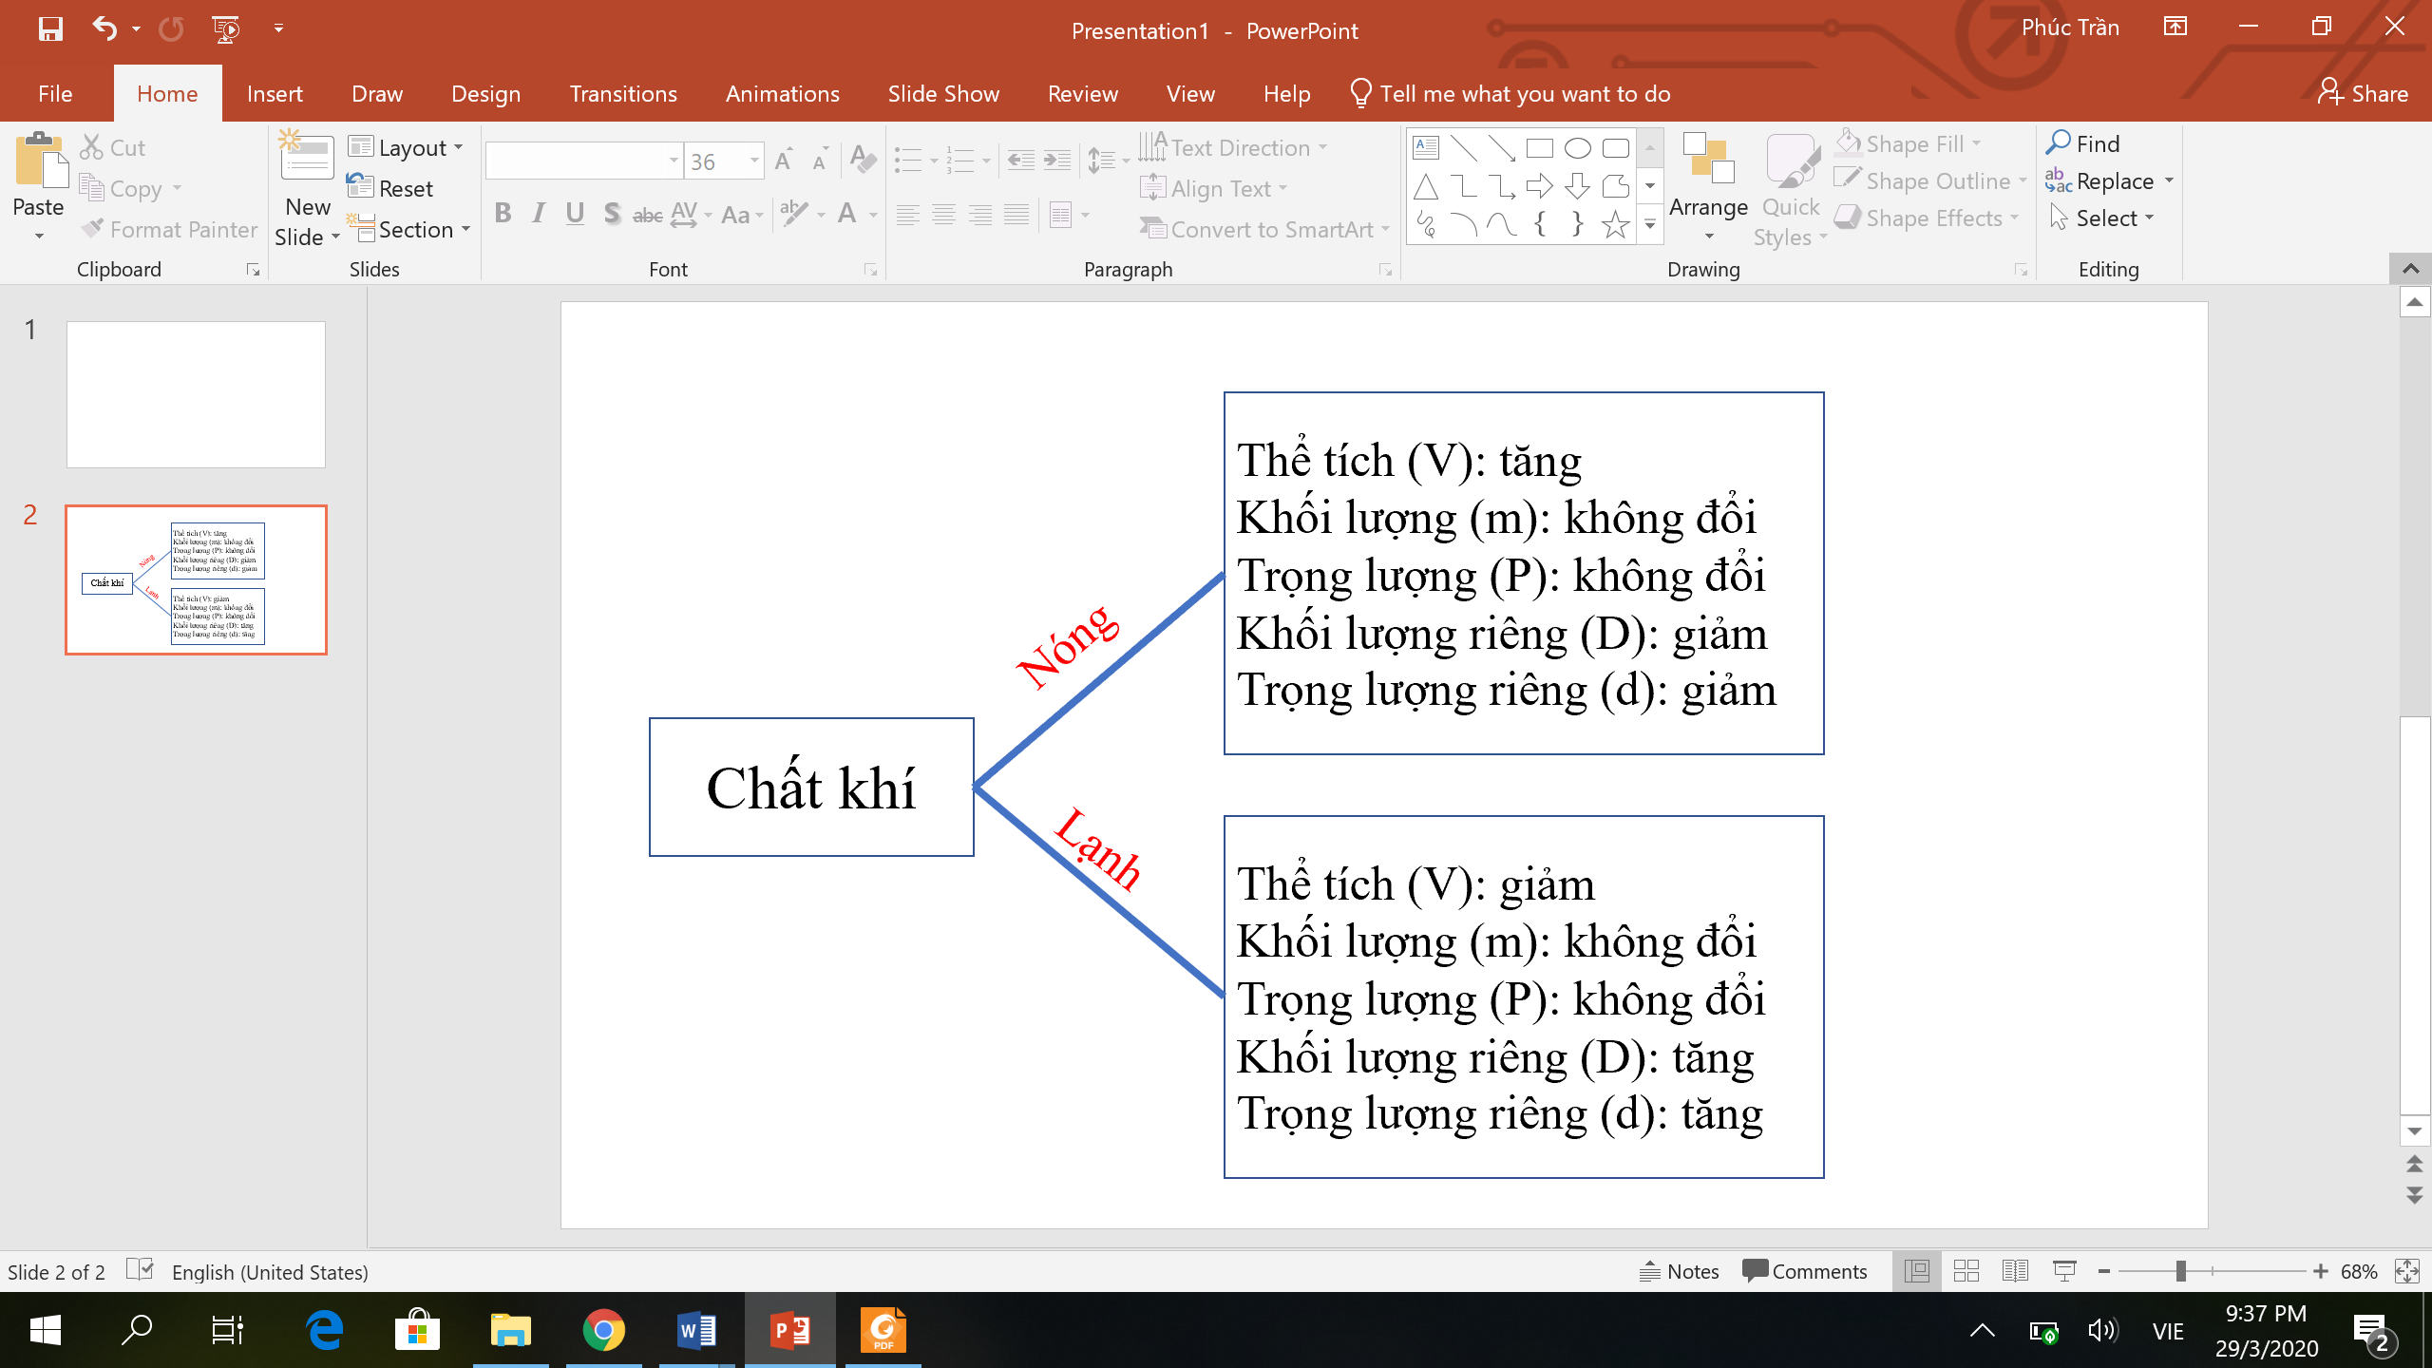  - Chất khí nở vì nhiệt nhiều hơn chất lỏng, chất lỏng nở vì nhiệt nhiều hơn chất rắn.  4. Vận dụng:  C7: - Quả bóng không bị thủng.  - Nước phải đủ nóng.  - Lượng không khí trong quả bóng không quá ít.  C8: Khi nhiệt độ tăng, khối lượng khí m không đổi nhưng thể tích V tăng do khí nở ra, do đó trọng lượng riêng d giảm.  Vì vậy trọng lượng riêng của không khí nóng nhỏ hơn của không khí lạnh, nghĩa là không khí nóng nhẹ hơn không khí lạnh.
II/ DẶN DÒ VÀ LÀM BÀI TẬP Ở NHÀ:
- Học nội dung ở phần ghi bài (kết luận).
- Làm bài tập 20.1 20.4, 20.7 20.10 trong sách bài tập.
- Đọc phần có thể em chưa biết.

